VĂN HÓA ĐA BÚT (TRUNG KỲ ĐÁ MỚI), một văn hóa khảo cổ học thuộc trung kỳ Đá mới, phân bố chủ yếu ở khu vực đồng bằng tỉnh Thanh Hóa và một vài địa điểm ở hai tỉnh Ninh Bình, Hà Nam. VHĐB mang tên di chỉ cồn hến Đa Bút ven Sông Mã, huyện Vĩnh Lộc, tỉnh Thanh Hóa.
Di chỉ Đa Bút được học giả Pháp E. Patte phát hiện và khai quật từ những năm 1926 - 1927. Từ thập niên 70 đến 90 của thế kỷ XX, thêm nhiều di chỉ khác thuộc VHĐB được phát hiện và khai quật như Cồn Cổ Ngựa, Bản Thủy, Gò Trũng, Làng Còng (tỉnh Thanh Hóa). Trong hai thập niên đầu của thế kỷ XXI, thêm một số địa điểm được xác nhận như Đồng Vườn, Hang Sáo, Hang Cò, Hang Mòi, Mái đá Vàng, Hang Thung Bình, Hang Ốc ở Tam Điệp, Tràng An (tỉnh Ninh Bình), Hang Mo (tỉnh Hà Nam).
Khoảng trên dưới 7.000 năm cách ngày nay đã diễn ra xu hướng chuyển dịch địa bàn cư trú từ hang động phía tây ra vùng đồng bằng thấp đang trong quá trình thành tạo. Tiêu biểu cho giai đoạn này là địa điểm Đa Bút, huyện Vĩnh Lộc, tỉnh Thanh Hóa. Di chỉ này là một cồn vỏ hến lớn, dày trên 5m với chuỗi niên niên đại C¹⁴ của mức trên từ khoảng 6.500 năm đến 5.700 năm cách ngày nay và mức dưới được dự đoán vào khoảng trên dưới 7.000 năm cách ngày nay.
Thời kỳ biển tiến Toàn tân đạt cực đại vào khoảng trên dưới 5.500 năm cách ngày nay, mực nước biển cao khoảng 4m - 5m so với hiện tại. Lúc này không gian sống của người Đa Bút bị tác động mạnh mẽ bởi biển tiến. Họ bắt đầu hoạt động khai thác biển.
Sau khoảng 5.000 năm cách ngày nay, mực nước biển dần hạ xuống. Một vài nhóm cư dân Đa Bút tiếp tục cư trú trên các dạng địa hình đồi gò chân núi giáp đồng bằng như di chỉ Làng Còng (tỉnh Thanh Hóa), Đồng Vườn (tỉnh Ninh Bình), một số nhóm khác cư trú trong hang động/mái đá như ở Hang Cò, Hang Ốc (tỉnh Ninh Bình), một nhóm khác tiến ra cư trú ở vùng cồn cát ven biển là di chỉ Gò Trũng (tỉnh Thanh Hóa).
Trong khoảng thời gian tồn tại hơn 3.000 năm, cư dân VHĐB đã tạo nên những biến đổi lớn trong tổ chức kỹ thuật và cơ cấu kinh tế. Ở giai đoạn sớm nhất, tri thức và tổ chức kỹ thuật của cư dân Đa Bút bảo lưu nhiều yếu tố truyền thống Hòa Bình - Bắc Sơn với những loại hình công cụ ghè đẽo tương đồng. Sự tiến bộ kỹ thuật mang tính đột phá phải kể đến kỹ thuật mài công cụ đá và chế tạo đồ gốm. Đồ đá mài có rìu cuội mài lưỡi và rìu mài lan thân, đến giai đoạn muộn xuất hiện nhiều rìu mài toàn thân.
Bên cạnh rìu mài, xuất hiện nhiều loại hình công cụ/dụng cụ khác như cuốc, đục, cưa, mũi dùi, bàn nghiền, chày nghiền, đá có lỗ hình bánh xe, chì lưới bằng đá và đất nung.
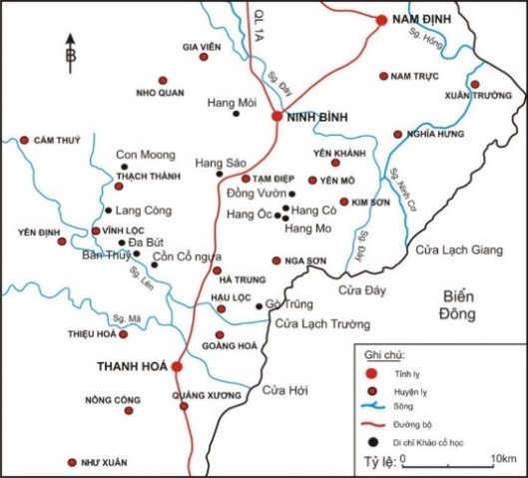
Hình 1: Các di tích cư dân VHĐB (Nguồn: Phan Thanh Toàn, Viện Khảo cổ học)

Ngoài chất liệu đá, người Đa Bút còn dùng xương sừng động vật và vỏ nhuyễn thể để chế tác dụng cụ sinh hoạt.
Đồ gốm kiểu Đa Bút xuất hiện trong một số di tích hang động ở ven rìa đồng bằng Thanh Hóa và Ninh Bình có niên đại gần 9.000 năm cách ngày nay. Đến khoảng 8.000 năm cách ngày nay việc chế đồ gốm thực sự phát triển và bùng nổ. Đặc trưng của gốm Đa Bút là thô dày, màu nâu, chứa nhiều hạt sạn sỏi laterit gồm những đặc điểm như: loại hình đơn giản chủ yếu là nồi, vò miệng thẳng hoặc hơi loe, thân hình cầu, đáy tròn; văn đập toàn thân bằng bàn đập cuốn dây thô không se hoặc se không xoắn; gốm được làm bằng tay kết hợp sử dụng bàn đập và hòn kê, tạo hình từ sét nguyên khối. Đến giai đoạn muộn xuất hiện loại gốm mịn hơn có văn thừng xoắn. Đa Bút được coi là một trung tâm gốm độc lập và sớm nhất ở Việt Nam. Về thành phần nhân chủng, người cổ Đa Bút có đặc điểm nhân chủng gần với người Papua, Australoid - Melanesien; một số khác có những yếu tố của đại chủng Mongoloid và Indonesien. Táng thức của cư dân VHĐB cơ bản là chôn người chết ở tư thế nằm co bó gối/nằm nghiêng co rất giống với táng thức của cư dân văn hóa Hòa Bình trước đó.
Nguồn gốc cư dân VHĐB được các nhà khảo cổ chứng minh từ văn hóa Hòa Bình qua sự phát triển tiếp nối về kỹ thuật loại hình công cụ đá, về phương thức kiếm sống, về thành phần nhân chủng và tập tục mai táng.
Phương thức kinh tế, cư dân Đa Bút chủ yếu dựa vào việc khai thác tự nhiên. Vào giai đoạn biển tiến cực đại, một số nhóm cư dân bắt đầu khai thác nguồn hải sản, chủ yếu là nhuyễn thể và một số loại cá biển. Bên cạnh săn bắt động vật, cư dân Đa Bút còn tiến hành các hoạt động hái lượm thức ăn từ thực vật như các loại rau, củ,… Khi biển thoái, một vài nhóm cư dân tiến ra cư trú sát ven biển mà tiêu biểu là cư dân Gò Trũng, họ khai thác một số ít nguyễn thể biển ven bờ, đặc biệt tiến hành đánh bắt cá biển bằng lưới.
Cho đến nay trong các di tích VHĐB chưa phát hiện được nhiều bằng chứng về nông nghiệp. Nhưng cư dân Đa Bút có khả năng đã thuần dưỡng một số loài động vật và bước đầu chăn nuôi một số loài động vật như trâu, bò, lợn và có thể cả chó và voi.
Người Đa Bút có quan niệm nhất định về thẩm mỹ, họ chế tác và sử dụng một số đồ trang sức bằng đá và vỏ nhuyễn thể. Đời sống tâm linh của cư dân Đa Bút được thể hiện qua táng tục với quan niệm về cõi chết,…
Có thể đánh giá, VHĐB là tiêu biểu nhất cho quá trình Đá mới hóa ở Việt Nam. Con người khi đó đã tạo nên một cơ tầng kinh tế, xã hội, văn hóa và tinh thần làm nền tảng cho sự phát triển của bình tuyến hậu kỳ Đá mới sau đó ở vùng Bắc Bộ và Bắc Trung Bộ.
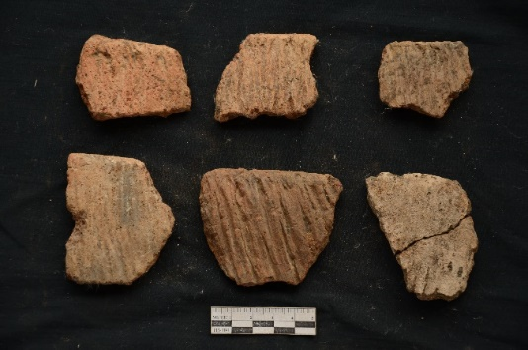 | 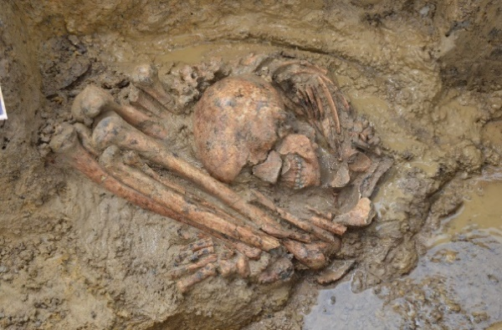
Đồ gốm di chỉ Cồn Cổ Ngựa (Nguồn: Trịnh Hoàng Hiệp, Viện Khảo cổ học) | Mộ táng di tích Cồn Cổ Ngựa - chôn nằm nghiêng co (đơn táng) (Nguồn: Trịnh Hoàng Hiệp, Viện Khảo cổ học)
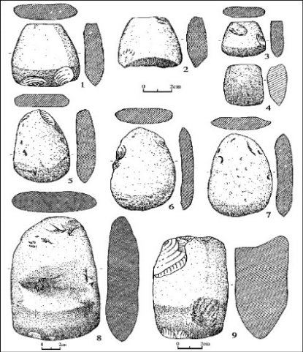
Công cụ đá di chỉ Đa Bút (Nguồn: Bùi Vinh, 2003)
NGUYỄN GIA ĐỐI
Tài liệu tham khảo
1. Bùi Vinh, Đa Bút - Văn hóa và văn minh, Tạp chí Khảo cổ học, số 3, Hà Nội, 1987.
2. Nguyễn Kim Thủy, Tư liệu chưa được biết về người cổ Đa Bút - Thanh Hóa, Tạp chí Khảo cổ học, số 4, Hà Nội, 1999.
3. Trịnh Hoàng Hiệp và Hà Văn Phùng, Di chỉ Đồng Vườn - tư liệu và nhận thức, Tạp chí Khảo cổ học, số 1, Hà Nội, 2003.
4. Vũ Thế Long, Người Đa Bút và môi trường động vật, Tạp chí Khảo cổ học, số 3, Hà Nội, 2003.
5. Nguyễn Khắc Sử, Cave Archaeology of Trang An the Outstanding Culture - Historical Values, Vietnam Social Sciences, N⁰ 1 (153), 2013.

